Gâteau pommes-mascarpone
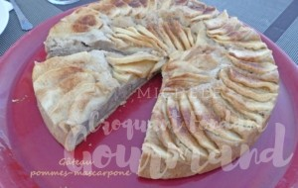 Pour 8 Croquants-Gourmands
- 3 pommes (1)
- 120 g de sucre
- 4 œufs
- 250 g de mascarpone
- 200 g de farine T 55
- 1 càc de levure chimique
- 1,5 càc de cannelle
1 moule à manqué de 24 cm de Ø beurré et fariné
Préchauffage du four à 170°C
Éplucher, épépiner et couper une pomme en petits dés.
Les faire caraméliser à la poêle avec une cuillerée de sucre.
Laisser refroidir.
Travailler au fouet le reste du sucre (en garder une cuillerée à soupe) avec les œufs jusqu'à ce qu'ils moussent.
Ajouter le mascarpone toujours en fouettant.
Verser la farine, la levure et la cannelle et mélanger rapidement pour obtenir une pâte homogène.
Intégrer délicatement à la maryse, les dés de pomme.
Verser la pâte dans le moule.
Éplucher et épépiner les 2 autres pommes et les couper en lamelles fines.
Disposer les fruits en couronne à la surface du gâteau et les saupoudrer avec le sucre réservé.
Enfourner pour 45 minutes environ (à vérifier).
Laisser bien tiédir avant de démouler délicatement.

